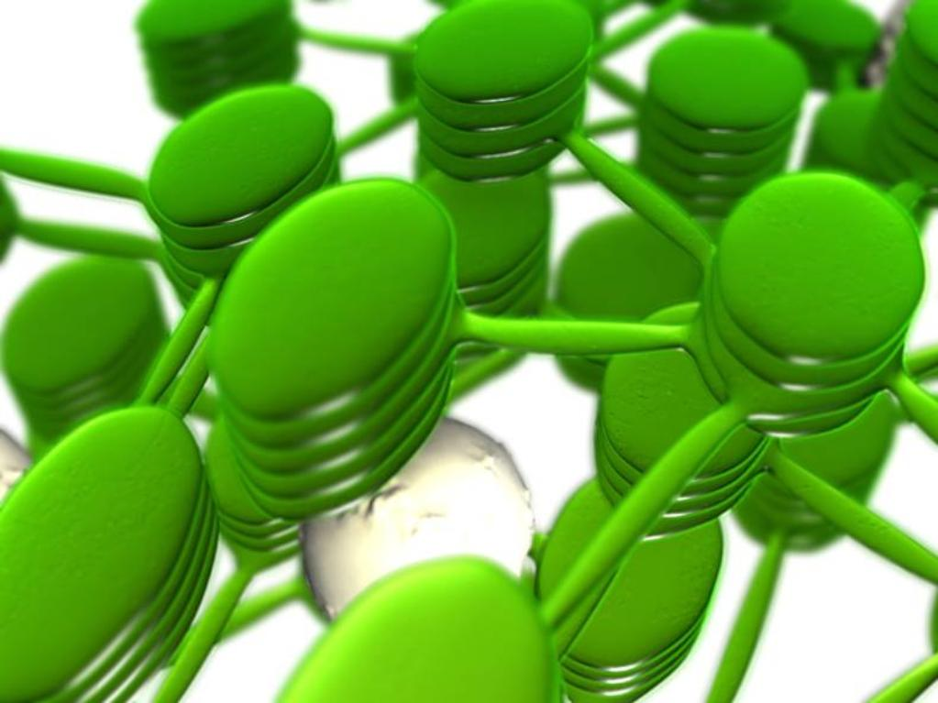
Tilacoides
Adrian pAul mata
BIOlOGIA
2017

METABOLISMO EN LAS PLANTAS: TILACOIDES | BIOLOGIA 1 | B-LEARNING
NOMBRE: Adrian Paul Mata | FECHA: 27/04/17 | GRUPO: 4°B

¿Qué son los tilacoides?
Son unos compartimentos del interior de los cloroplastos, y también presentes en las
cianobacterias, dónde tiene lugar la fase lumínica de la fotosíntesis.

¿Cuántos pigmentos hay en las ¿De qué están hechos los Membranas tilacoides? tilacoides?

Clorofila tipo a y b, las xantofilas, Pigmentos fotosintéticos.
los carotenoides y flicobilinas

¿Qué reacciones químicas se llevan ¿Para qué le sirven los tilacoides a
a cabo en los tilacoides? Las plantas?

La fotosíntesis y la fotofosforilación Sirven para realizar las reacciones lumínicas,
pues contienen los pigmentos fotosintéticos
como la clorofila y carotenoides que captan
la energía solar o lumínica y dentro de los
tilacoides se llevan a cabo una serie de
reacciones que dan como resultado energía
en forma de ATP adenosin trifosfato y nadph
poder reductos que en la fase oscura de la
fotosíntesis son utilizados.

Bibliografía:

González, C. (2016). ¿Qué son los tilacoides?. Abril 27, 2017, de Curiosoando Sitio web: https://curiosoando.com/que-son-los-tilacoides

Pérez, J. (2008). Definición de tilacoides. Abril 27, 2017, de Definición.DE Sitio web: http://definicion.de/tilacoide/

